**Arbol de naranja**

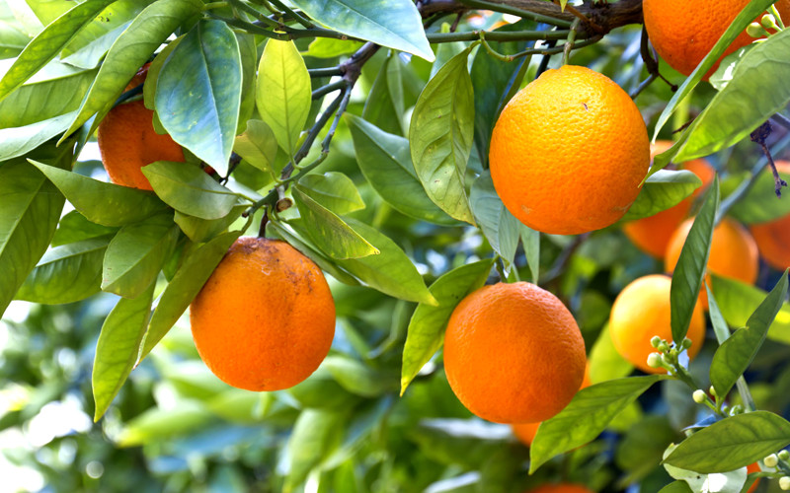

sinensis) es un árbol frutal de origen oriental que se ha instalado en las zonas mediterráneas tan eficientemente que muchos creen que su origen real son estas tierras. Es originario de China, llevado a occidente por los árabes. Se desarrolla bien en climas suaves y cálidos, y en la Península Ibérica se cultiva sobre todo en Valencia y en zonas de las Tierras del Ebro, donde se suelen regar por inundación unas tres veces al año. No soporta las heladas prolongadas.Pertenece al

**Pino**

es un concepto que proviene del latín *pinus*. Se trata de un árbol que forma parte del conjunto de las coníferas (aquellas especies que tienen semillas con forma de cono) y que, por lo general, tiene un aspecto similar a una [pirámide](https://definicion.de/piramide/).

Por ejemplo: *“*Vamos a descansar debajo de esos pinos”, “Al llegar a la cima de la montaña, los jóvenes se sorprendieron por la belleza de los bosques de pinos que se extendían debajo de ellos”, “Un pino se cayó por la tormenta y aplastó una casa”.



**Palmera de coco.**

cual sea su origen, hoy se encuentra distribuido por las costas intertropicales de todo el mundo, y es probable que su extensión se haya debido a la gran resistencia de su semilla, adaptada a ser diseminada a gran distancia por las corrientes marinas. No es inusual encontrar cocos que han llegado así a costas muy alejadas de sus poblaciones y que conservan aún su capacidad de germinar si se les proporcionan las condiciones adecuadas pero se cree que es de las costas americanas.

